品牌战略与营销策划高级研修班

“未来的营销，是品牌的战争，以品牌去赢得市场”。

“新世纪的组织只有依靠品牌竞争了，因为除此之外它们一无所有”。

“品牌决不仅仅事关产品与销售，它是关乎企业能否跻身一流，并且基业长青的关键”
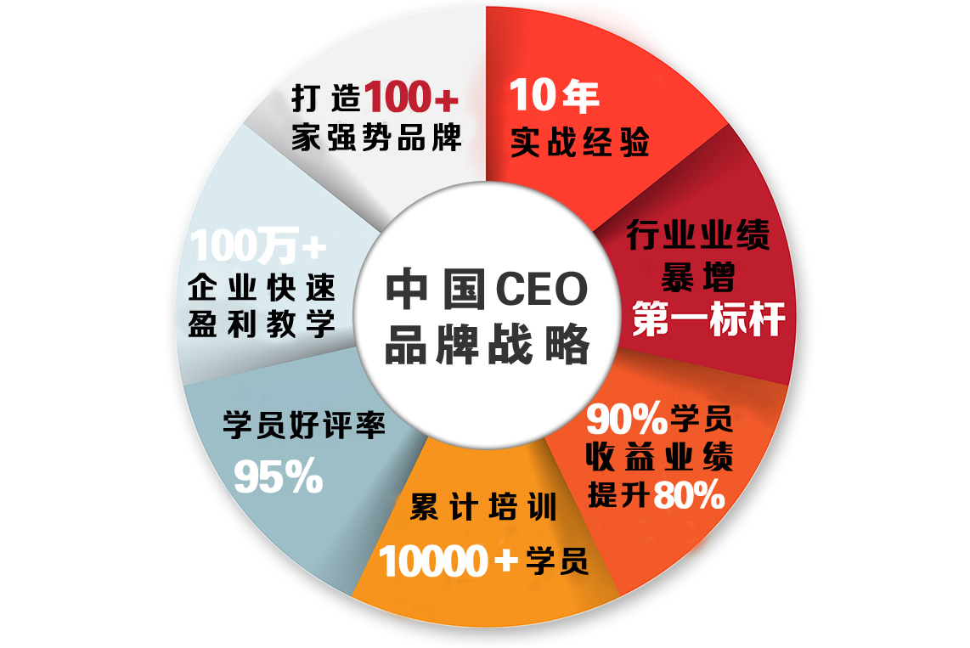

品牌已经成为企业的巨大无形资产和核心竞争力，是企业竞争的最高层次。

因应中国经济新常态，北丰商学院依托北京大学深厚的文化底蕴，联合业内几十位重量级品牌营销专家，倾力打造，隆重推出《中国CEO品牌战略与营销策划研修班》，力图提升企业的对外形象和产品的市场份额，推动我国企业品牌的国际化进程，把更多的中国品牌建设成为国际著名品牌！
【课程体系】

第一模块：国际新趋势对品牌及品牌管理的影响
1. APP的成功运用
2. 企业社会责任价值的敏感性
3. 移动生活对于消费者需求的影响
4. 社会和中介现象
5. 消费者沟通等级的饱和
6. 消费者互动的新方式
第二模块：品牌战略与核心策略规划
1. 企业品牌战略决策过程
2. 从消费者洞察与市场契机发展品牌策略
3. 品牌核心策略规划的方法
4. 品牌系统与结构规划
5. 创意与设计力所构建的品牌竞争力
6. 品牌系统管理与营销管理
第三模块：品牌形象规划与品牌竞争力
1. 品牌形象企划实务
2. 品牌视觉识别系统规划
3. 品牌设计思维与创意
4. 品牌改造与视觉设计企划
5. 品牌形象竞争力

第四模块：品牌通路策略与连锁管理
1. 决胜渠道布局与管理决策
2. 区域市场之渠道策略与结构
3. 连锁规划与管理实务
4. 专卖店零售管理与服务企划实务
5. 商品计划管理
第五模块：品牌危机处理与公关沟通技巧
1. 危机管理导论
2. 危机管理-从“问题管理”到 “危机管理”
3. 危机风险的预防和控制
4. 高效的危机管理
5. 危机处理之媒体沟通
6. 品牌公关管理实务
第六模块：名牌(奢侈品)经营与营销策略管理
1. 奢侈品定义与特殊生态
2. 全球奢侈品经营现况
3. 奢侈品商业模式与市场区隔
4. 奢侈品创意营销
5. 奢侈品之品牌管理实务
第七模块：营销前沿探索与实践
1. 创新营销模式
2. 网上零售的营销战略
3. 社会互动与网络营销战略
4. 互联网与新型广告模式
5. 服务市场的独特性及有关服务营销战略
6. 企业营销活动对股东价值的影响

第八模块：定价战略
1. 定价的“使命”
2. 定价的杠杆要素和准则
3. “恰当的价格”：企业必须在向内看和向外看之间达到一种平衡
4. 打造最佳定价策略
5. 价格竞争的三大推动力量
6. 差异化定价：让客户帮助设定价格
7. 价格促销
8. 打造战略性定价组织

第九模块：数字营销理论与实践
1. 营销沟通的逻辑
2. 互联网与营销沟通
3. 利用展示和搜索
4. 利用社会化媒体
5. 数字营销新趋势
6. 在移动互联网时代的中国打造强品牌
7. 数字化营销及整合营销
8. 数字时代的渠道变迁
9. 数字营销ROI
【部分师资】
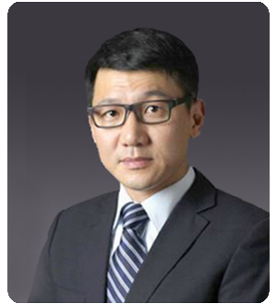
龙平

北京大学经济学院
特聘讲师

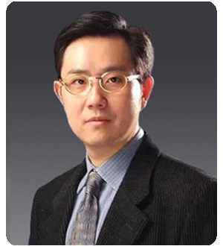
诸强新

北京大学经济学院
特聘讲师

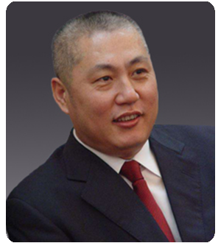
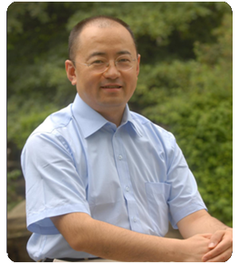
孟昭春

北京大学经济学院
特聘讲师
张利

北京大学经济学院
特聘讲师

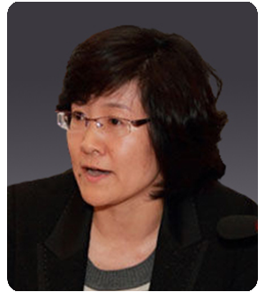
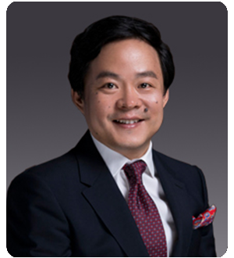
刘春华

海尔集团
高管

于春玲

清华大学经济管理学院
市场营销系
教授

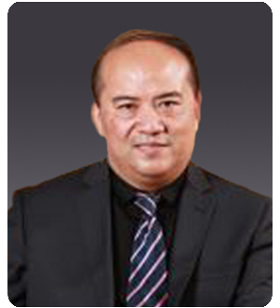
刘启明

非对称战略理论的创立和践行者
路长全

切割营销理论创始人

【招生对象】
企业品牌管理部、企划部、市场部等部门相关负责人；广告、公关等营销传播机构策划、创意总监、品牌经理。

【学习安排】
学制一年，核心课程每2月集中授课2天

【学习费用】
RMB 1.98万元/人（学习期间的食宿费、交通费自理）

【报名联系】
报名电话：010-51294164、13120255228（微信）
报名邮件：pkubiz@126.com 或496401008@qq.com
联系人：梁老师

【入学流程】
提交报名表 → 报名审核 → 交纳学费 → 入学通知书 → 报到入学

报 名 登 记 表
以下信息仅用于录取审核工作和制作班级同学录，为申请人保密，请酌情详细填写（红色必填）。
个人信息
姓 名 |  | 性 别 |  |  |  |  |  |  |  |  |  |  | 照片（2寸）
出生年月 |  | 籍 贯
最高学历 |  | 专 业
移动电话 |  | 电子邮件
身份证号码
学习及  工作经历 | 时间 | 单位名称 |  |  |  |  |  | 主要经历（职务）
目前公司信息
公司名称 |  |  |  | 职 务
公司电话 |  |  |  | 网 址
通信地址 |  |  |  |  |  |  |  |  | 邮 编
公司性质 | □国有企业 □民营/私营企业 □外商独资企业  □中外合资企业 □政府部门和事业单位 □其他(请注明)
所属行业 | □制造业 □金融投资  □贸易、服务业□房地产建筑 □信息、通讯 其他_______ |  | 企业  年销售额 |  |  |  |  |  |  | 企业  员工人数 |  |  |  | 兴趣  爱好
其他信息
入学报道资料 | ★报名登记表 ★名片1张 ★身份证复印件1张 ★企业简介 ★营业执照副本复印件1张
学习期望
其他说明

申请人签名： 日期：

填好发送至：邮箱：pkubiz@126.com 或微信13120255228 即可

